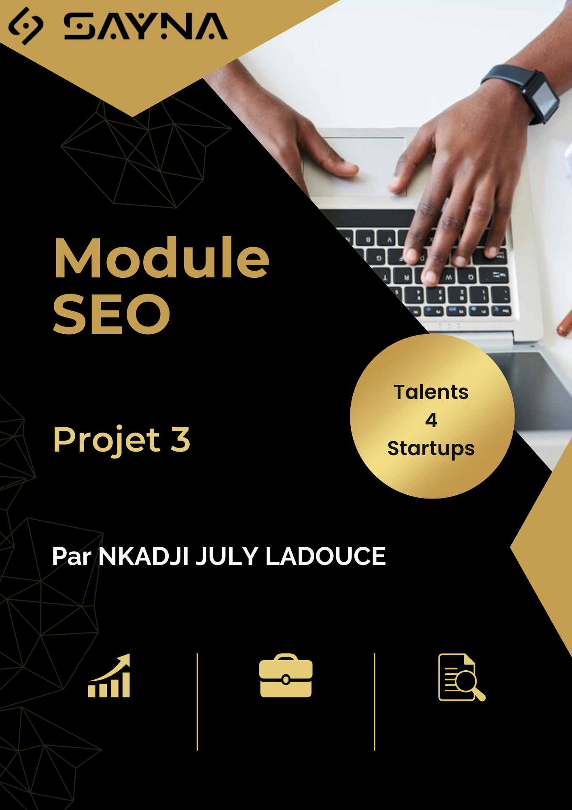

Exercice 1 :

Identification sur Google :

* Un rich snippet: <https://cuisine.journaldesfemmes.fr/astuces-termes-et-tournemains/1195640-comment-faire-et-reussir-une-chantilly-maison/>
* 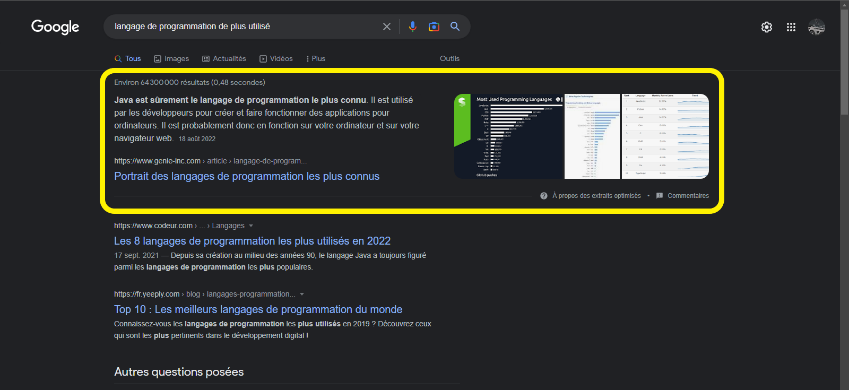un featured snippet
* 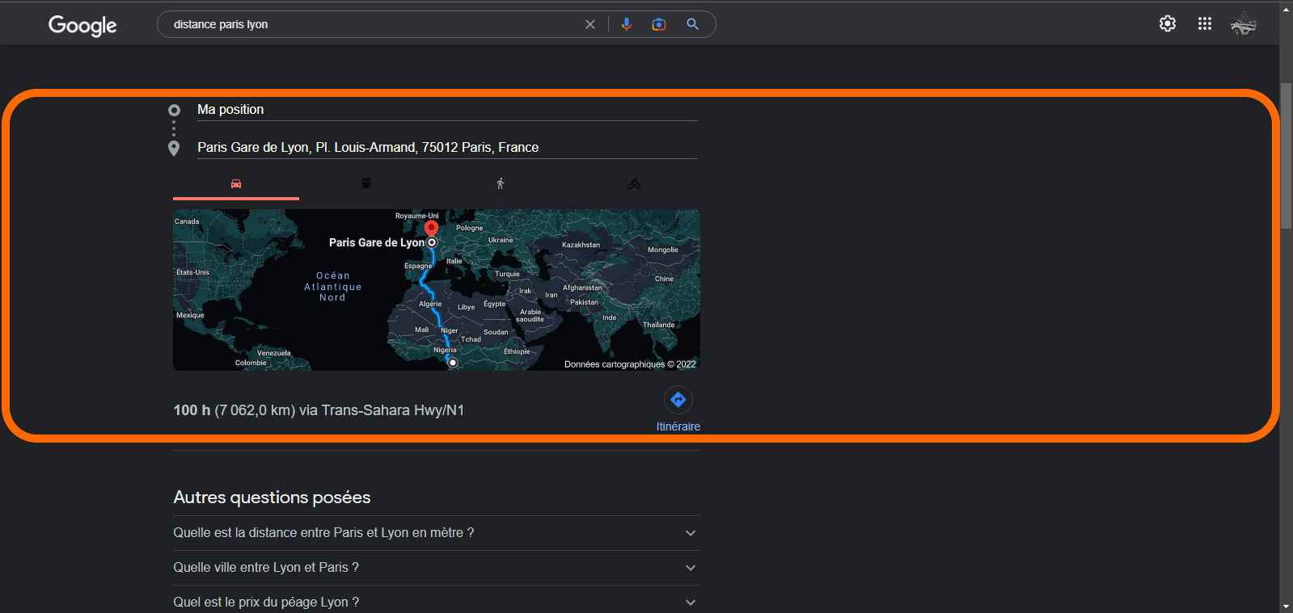Un google box:

Exercice 2:

Mots clés par thématique et par ordre d’importance

* Le football

|  |  |  |  |
| --- | --- | --- | --- |
| Position | Mot clé | Nombre moyen de recherches mensuelles | Variation sur trois mois |
|  | Match en direct | 100k – 1M | +900% |
|  | Premiere League | 100k – 1M | +900% |
|  | Classement ligue | 10k – 100k | +9900% |
|  | Ligue1 | 10k – 100k | +9900% |
|  | La ligua | 10k – 100k | +900% |
|  | Foot | 10k – 100k | +900% |
|  | Foot en direct | 10k – 100k | +900% |
|  | Livescore foot | 10k – 100k | +900% |
|  | Cristiano Ronaldo | 10k – 100k | 0% |
|  | Lionel Messi | 10k – 100k | 0% |
|  | Pronostic foot | 10k – 100k | 0% |
|  | Résultats ligue | 1k – 10k | +9900% |
|  | Lille FC | 1k – 10k | +900% |
|  | Argentine foot | 1k – 10k | +900% |
|  | Match direct | 1k – 10k | +900% |

* Le rugby

|  |  |  |  |
| --- | --- | --- | --- |
| Position | Mot clé | Nombre moyen de recherches mensuelles | Variation sur trois mois |
|  | Rugby rama | 100 – 1k | 900% |
|  | Romain ntamack | 100 – 1k | 900% |
|  | Rugby | 100 – 1k | 0% |
|  | Emile ntamack | 100 – 1k | 0% |
|  | Top 14 | 100 – 1k | 0% |
|  | Tournoi des 6 nations 2021 | 10 - 100 | 0% |
|  | Nationale rugby | 10 - 100 | + ∞ |
|  | Biarritz rugby | 10 – 100 | + ∞ |
|  | Vakatawa | 10 – 100 | + ∞ |
|  | Brice Dullin | 10 – 100 | + ∞ |
|  | Top 14 direct | 10 – 100 | + ∞ |
|  | Charles olivon | 10 – 100 | + ∞ |
|  | Biarritz olympique | 10 – 100 | + ∞ |
|  | Sergio parisse | 10 – 100 | + ∞ |
|  | Yoann huget | 10 – 100 | + ∞ |

* Le handball

|  |  |  |  |
| --- | --- | --- | --- |
| Position | Mot clé | Nombre moyen de recherches mensuelles | Variation sur trois mois |
|  | Livescore handball | 100 – 1k | 0% |
|  | Flashscore handball | 10 – 100 | +∞ |
|  | Gauthier mvumbi | 10 – 100 | +∞ |
|  | Amandine leynaud | 10 – 100 | +∞ |
|  | Handball coupe du monde | 10 – 100 | +∞ |
|  | Nikola karabatić | 10 – 100 | +∞ |
|  | Bundesligua handball | 10 – 100 | +∞ |
|  | Champions League handball | 10 – 100 | +∞ |
|  | Kristopans | 10 – 100 | +∞ |
|  | Veszprem handball | 10 – 100 | +∞ |
|  | Olivier krumbholz | 10 – 100 | +∞ |
|  | Starligue | 10 – 100 | +∞ |
|  | Qatar handball | 10 – 100 | +∞ |
|  | Frabegas handball | 10 – 100 | 0% |
|  | Yann gentis | 10 – 100 | 0% |

* Le basketball

|  |  |  |  |
| --- | --- | --- | --- |
| Position | Mot clé | Nombre moyen de recherches mensuelles | Variation sur trois mois |
|  | Résultats NBA | 1k – 10k | -90% |
|  | Nba 2021 | 100 – 1k | 0% |
|  | Livescore basketball | 100 – 1k | 0% |
|  | Mvp NBA | 100 – 1k | 0% |
|  | Nba 2022 | 100 – 1k | 0% |
|  | Nba live | 100 – 1k | 0% |
|  | Washington wizard | 100 – 1k | 0% |
|  | Yaoming | 100 – 1k | 0% |
|  | Champions League basket | 100 – 1k | +∞ |
|  | Bayern basket | 100 – 1k | +∞ |
|  | Nba calendar | 100 – 1k | +∞ |
|  | Nanterre basket | 100 – 1k | +∞ |
|  | Nba top 10 | 100 – 1k | +∞ |
|  | Maximilian Kleber | 100 – 1k | 0% |
|  | Jordan Michael | 10 – 100 | 0% |

* Le tennis

|  |  |  |  |
| --- | --- | --- | --- |
| Position | Mot clé | Nombre moyen de recherches mensuelles | Variation sur trois mois |
|  | Rafael nadal | 10k – 100k | 0% |
|  | Djokovic | 1k – 10k | 0% |
|  | Federer | 1k – 10k | 0% |
|  | Tennis live | 1k – 10k | 0% |
|  | Nadal | 1k – 10k | -90% |
|  | Indian Wells 2021 | 100 – 1k | +∞ |
|  | Aryna sabalenka | 100 – 1k | +900% |
|  | Casper rudd | 100 – 1k | +900% |
|  | Belinda bencic | 100 – 1k | +900% |
|  | Caroline garcia | 100 – 1k | +900% |
|  | Marin čilić | 100 – 1k | +900% |
|  | Hubert hurkarcz | 100 – 1k | 0% |
|  | Ons jabeur | 100 – 1k | 0% |
|  | Medvedev | 100 – 1k | 0% |
|  | Tsitsipas | 100 – 1k | 0% |

NB :

* Source : Google Ads
* Ces résultats sont obtenus en fonction de la zone géographique du Cameroun uniquement.

Exercice 3 :

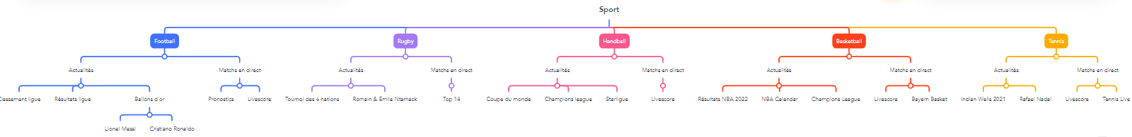Structure en Silo :

Exercice 4 :

* Mots clés pour chaque page :
* Football /Actualités : classement ligue, résultats ligue, ballons d’or en H1
* Football/Matchs en direct: Pronostics, livescore en H1
* Football/Actualités : Lionel Messi, Cristiano Ronaldo en H2
* Rugby/ actualités : tournoi des nations, Romain & Emile Ntamack en h1
* Rugby/match en direct: top 14 en h1
* Handball/actualités : coupe du monde, champions League, starligue en h1
* Handball/ match en direct: livescore en h1
* Basketball/actualités : résultats NBA 2022, NBA calendar, champions League en h1
* Basketball/match en direct: livescore, Bayern basket en h1
* Basketball/actualités/champions League : Jordan Michael en h2
* Tennis/actualités: Indian wells 2021, Rafael Nadal en h1
* Tennis /match en direct: tennis live, livescore en h1